Итоговое собеседование по русскому языку
в 2022 году пройдет в установленные сроки
Управление образование администрации Кемеровского муниципального округа информирует об особенностях проведения итогового собеседования по русскому языку в 2022 году.
Успешное прохождение итогового собеседования, как и в прошлом году, станет для выпускников 9-х классов условием допуска к государственной итоговой аттестации.
Дата проведения итогового собеседования - 09 февраля. При получении «незачёта» или неявке по уважительной причине девятиклассники могут пройти итоговое собеседование в дополнительные сроки - 09 марта и 16 мая 2022 года.
Согласно демонстрационному варианту контрольных измерительных материалов итогового собеседования, опубликованному на официальном сайте Федерального института педагогических измерений, изменений в структуре и содержании заданий итогового собеседования в 2022 году не будет. По-прежнему работа включает в себя четыре задания: чтение текста вслух, подробный пересказ текста с включением приведенного высказывания, монологическое высказывание и диалог с экзаменатором-собеседником.
Общее время ответа одного участника (включая время на подготовку) -примерно 15-16 минут. На протяжении всего времени ответа ведется аудиозапись. Максимально возможное количество баллов за выполнение всей работы - 20 баллов. Для получения результата «зачёт» участнику необходимо набрать 10 и более баллов. По-прежнему для детей с ограниченными возможностями здоровья будет снижено минимальное число заданий, которые необходимо выполнить для получения результата «зачёт».
Во время итогового собеседования участникам запрещается пользоваться мобильными телефонами, письменными заметками и любыми справочными материалами. Объективность процедуры обеспечат независимые наблюдатели и должностные лица министерства образования Кузбасса.
Устные ответы участников проверят эксперты непосредственно в школе. Результаты участники узнают также в своих школах не позднее пяти дней после проведения итогового собеседования.
В зависимости от эпидемиологической ситуации итоговое собеседование может пройти в дистанционной форме.

Информационные плакаты об итоговом собеседовании по русскому языку размещены по ссылке.
Напоминаем, что в Кемеровском муниципальном округе работает региональный телефон «горячей линии» по вопросам организации и проведения государственной итоговой аттестации и итогового собеседования по русскому языку. Всю необходимую информацию и ответы на волнующие вопросы можно получить, позвонив по номеру ….

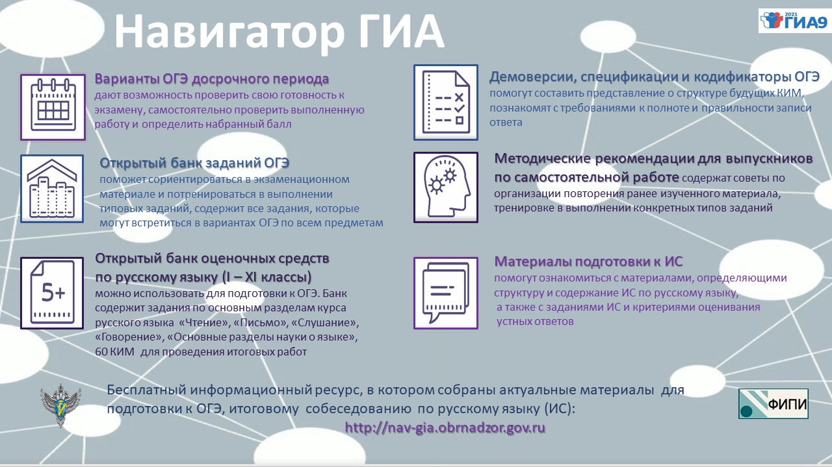
Навигатор расположен на официальном сайте Рособрнадзора:
http://nav-gia.obrnadzor.gov.ru

